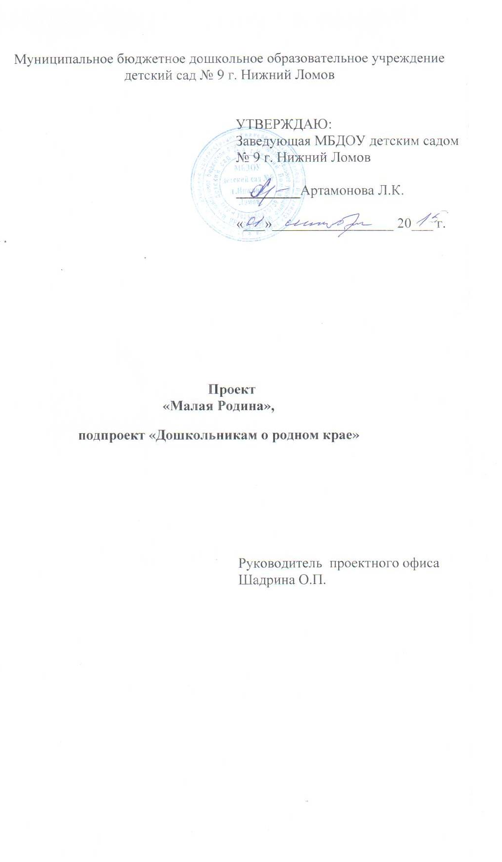
Паспорт проекта Проект «Малая Родина»
подпроект «Дошкольникам о родном крае»
1.1. Наименование Проекта | Проект «Малая Родина»  подпроект «Дошкольникам о родном крае»
1.2. Исполнитель | МБДОУ  детский сад № 9 г. Нижний Ломов
1.3. Адресная направленность  (целевая группа Проекта | воспитанники МБДОУ  детского сада № 9 г. Нижний Ломов,  их родители,  педагоги
1.4. Сроки и этапы реализации Проекта | сентябрь 2014 - декабрь 2015 гг
Раздел 2. ОПИСАНИЕ ПРОЕКТА
2.1. Актуальность Проекта | Стратегия национальной государственной политики РФ на период до 2025 г. рассматривает сохранение и развитие традиций народов, проживающих на ее территории общим достоянием российской нации, как фактор укрепления российской государственности.  Подпроект «Дошкольника о родном крае» проекта «Малая Родина» призван развить у дошкольников познавательную и духовную потребность в личностном и гражданском становлении  через приобщение к истории и культуре малой Родины как неотъемлемой части культуры
2.2. Основания для инициации проекта | Федеральный закон «об образовании в Российской федерации», ФГОС ДО, указ президента Российской федерации от 19.12. 2012 г. № 1666 «О стратегии государственной национальной политики Российской Федерации на период до 2025 года»
2.3. Цель Проекта | Содействие повышению интереса обучающихся  к истории и культуре родного края в неразрывной связи с отечественной историей и культурой
2.4. Задачи Проекта | - разработать часть ООП МБДОУ детского сада №9 г. Нижний Ломов формируемую участниками образовательных отношений по приобщению воспитанников к истории и культуре Пензенского края;  - разработать и провести семинар для педагогов по теме;  - обновить ме6тодическое обеспечение подпроекта «Дошкольника о родном крае»  - расширять знания детей о национальной культуре;  - углублять знания о культуре и истории Пензенского края, Нижнеломовской земли;  - воспитывать толерантность к людям различных национальностей
2.5. Содержание Проекта | Проведение научно-методических семинаров с педагогами по использованию методических пособий «Народная культура Пензенского края дошкольникам», «Человек на родной земле», «Литературное наследие Пензенского края дошкольникам», «История Пензенского края в познавательном развитии дошкольников».  Совместная проектная деятельность с детьми , родителями и педагогами.  Организация экскурсий, бесед, встреч с интересными людьми, продуктивная деятельность,
2.6. Партнеры Проекта | МУК ЦМБ Филиала № 3 детского отделения г. Нижний Ломов, МОУ СОШ № 1 г. Нижний Ломов, ФОК «Импульс», МБУК «ЦКИ», МБУК «ЦКИ» «Нижнеломовский краеведческий музей», родители воспитанников
2.7. Планируемые показатели эффективности | - приобщение воспитанников к истории и культуре родного края, как части основной образовательной программы дошкольного образования, формируемой участниками образовательных отношений  - привлечение родителей воспитанников к изучению истории и культуры родного края

Дорожная карта Проекта «Малая Родина»
(подпроект «Дошкольникам о родном крае»)
№ п/п | Наименование мероприятия | Сроки реализации | Результат
1 | Изучение методических пособий «Человек на родной земле», «Народная культура Пензенского края дошкольникам», «Литературное наследие Пензенского края дошкольникам», «История Пензенского края в познавательном развитии дошкольников» на основе ФГОС дошкольного образования. | в течение проекта | Использованию методических пособий «Народная культура Пензенского края дошкольникам», «Человек на родной земле», «Литературное наследие Пензенского края дошкольникам», «История Пензенского края в познавательном развитии дошкольников»
2 | Разработка и проведение семинара по использованию методических пособий «Народная культура Пензенского края дошкольникам», «Человек на родной земле», «Литературное наследие Пензенского края дошкольникам», «История Пензенского края в познавательном развитии дошкольников» | октябрь 2014  по плану | Использованию методических пособий «Народная культура Пензенского края дошкольникам», «Человек на родной земле», «Литературное наследие Пензенского края дошкольникам», «История Пензенского края в познавательном развитии дошкольников»
3 | Составление перспективного планирования по возрастным группам к части образовательной программы МБДОУ  детского сада № 9 г. Нижний Ломов, формируемой участниками образовательных отношений на тему «Ознакомление дошкольников с историей и культурой «Пензенского края» | сентябрь –декабрь 2014,  по плану Рабочей группы | перспективное планирование по возрастным группам на тему «Ознакомление дошкольников с историей и культурой «Пензенского края» с учетом ФГОС дошкольного образования
4 | Использование в непосредственно образовательной деятельности и в режимных моментах перспективного планирования по возрастным группам на тему «Ознакомление дошкольников с историей и культурой «Пензенского края» с учетом ФГОС дошкольного образования | постоянно | Использование в непосредственно образовательной деятельности и в режимных моментах перспективного планирования по возрастным группам на тему «Ознакомление дошкольников с историей и культурой «Пензенского края» с учетом ФГОС дошкольного образования
5 | Разработка и использование методических рекомендаций по определению уровня сформированности представлений детей старшего дошкольного возраста о родном крае | февраль 2015 | методические рекомендации по определению уровня сформированности представлений детей старшего дошкольного возраста о родном крае
6 | Разработка плана-графика минипроектов | сентябрь 2014 | плана-графика минипроектов
7 | Оформление информации для родителей по ФГОС | сентябрь 2014 | Информация в родительских уголках по ФГОС
8 | Оформление выставок рисунков, фотографий | по годовому плану работы | Выставки рисунков, фотографий
9 | Участие в семинарах, методических объединениях города , района и области | постоянно | Участие в семинарах, методических объединениях города , района и области
10 | Разработка минипроектов воспитателями | по плану-графику | Минипроекты в группах
11 | Подготовка дидактических пособий и материалов для проектной деятельности | в течение года | Наличие дидактических пособий и материалов для проектной деятельности
12 | Обновление предметно-развивающей среды групп согласно ФГОС ДО | сентябрь 2014- май 2015 | Предметная среда соответствует ФГОС ДО
13 | Подготовка отчетов к Педагогическому совету | апрель 2015 | Отчеты к Педагогическому совету
14 | Презентация проектов | май 2015 | Презентации
15 | Размещение информации о проводимых в рамках Проекта мероприятиях в СМИ, на сайте | по мере накопления информации | Информация о проводимых в рамках Проекта мероприятиях в СМИ, на сайте

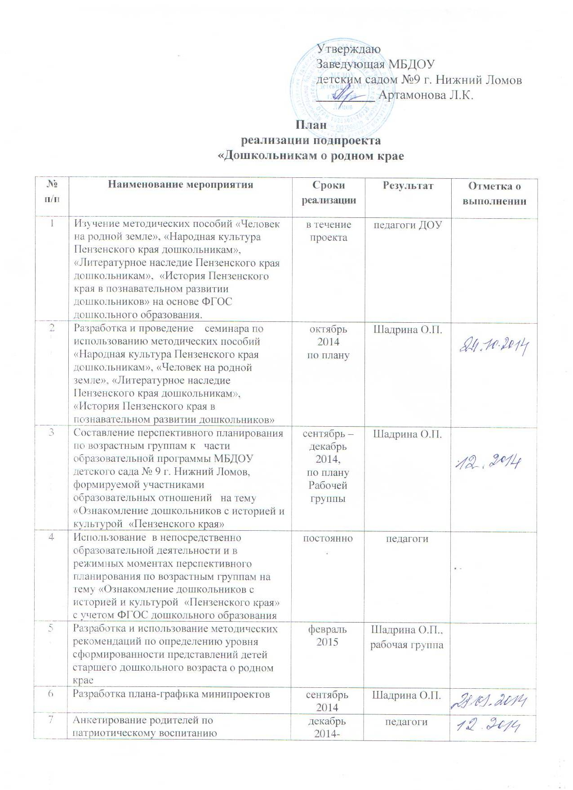
8 | Оформление стендов для родителей по ФГОС | сентябрь 2014 | педагоги ДОУ
9 | Оформление выставок рисунков, фотографий | по годовому плану работы | Шадрина О.П.
10 | Участие в семинарах, методических объединениях города , района и области | постоянно | Шадрина О.П.
11 | Разработка минипроектов воспитателями | по плану-графику | педагоги ДОУ
12 | Подготовка дидактических пособий и материалов для проектной деятельности | в течение года | педагоги ДОУ
13 | Обновление предметно-развивающей среды групп согласно ФГОС ДО | сентябрь 2014- май 2015 | педагоги ДОУ
14 | Подготовка отчетов к Педагогическому совету | апрель 2015 | Шадрина О.П., педагоги ДОУ
15 | Презентация проектов | май 2015 | педагоги ДОУ
16 | Размещение информации о проводимых в рамках Проекта мероприятиях в СМИ, на сайте | по мере накопления информации | Шадрина О.П.

